Муниципальное общеобразовательное бюджетное учреждение средняя общеобразовательная школа № 65 города Сочи
имени Героя Советского союза А.П.Турчинского

Беседа-предупреждение
«День в истории: 3 сентября.
День солидарности в борьбе с терроризмом»
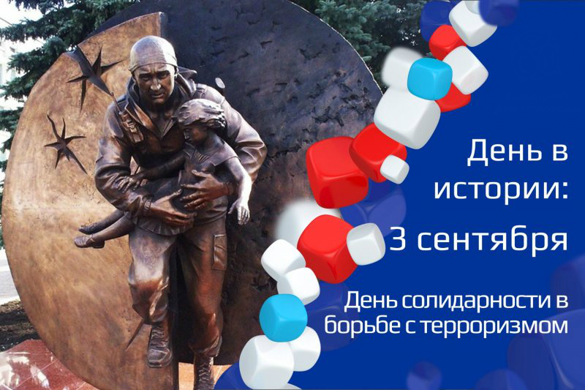
Дата проведения:
3 сентября 2020 года

Автор работы:
классный руководитель 6Б класса
Колганова Елена Петровна

Сочи-2020
Беседа-предупреждение, посвящена памяти детей,
погибших в Беслане 1сентябя 2004 г.

ЦЕЛИ:
воспитание умения сопереживать, чувствовать сопричастность к глобальным проблемам современного мира, умения быть толерантным.

ЗАДАЧИ:
- актуализировать проблему террора,
- дать знания о природе террора, об истории его существования,
- научить работать с дополнительными источниками (средства массовой информации),
- научить выделять проблемы и искать пути решения.

ЦЕЛЕВАЯ АУДИТОРИЯ: обучающиеся 6Б класса

ТЕХНИЧЕСКОЕ ОСНАЩЕНИЕ:
- проектор,
- компьютер,
- колонки.

ХОД МЕРОПРИЯТИЯ:
Учитель:
ХХ век стал временем неслыханного в истории террора: государственного, политического, национального, религиозного. Сейчас мировое сообщество содрогается при сообщениях о все новых террористических актах. Терроризм представляет собой одно из самых опасных и сложных явлений современности, приобретающее все более угрожающие масштабы. Его проявления обычно влекут массовые человеческие жертвы, и разрушение материальных и духовных ценностей, не поддающихся порой воссозданию; он порождает недоверие и ненависть между социальными и национальными группами, которые иногда невозможно преодолеть в течение жизни целого поколения.
Растущее в мире число террористических актов сделало необходимым создание международной системы борьбы с ними, координацию усилий различных государств на самом высшем уровне. Очень страшно, что для многих людей, групп и организаций терроризм стал лишь просто способом решения их проблем - политических, национальных, религиозных, субъективно-личностных и т.д. К нему сейчас особенно часто прибегают те, которые иным путём не могут достичь успеха в открытом бою, политическом соперничестве, утверждении или отстаивании национальной независимости, реализации своих бредовых идей переустройства мира и всеобщего счастья.
Террор.. .терроризм... это уже глобальная проблема человечества. Cлово “террор“ из латинского языка (terror - cтрах, ужас). Террор – это систематическое использование крайнего насилия, угрозы насилия для достижения публичных или политических целей.
Терроризм трактуется как угроза насилием, индивидуальные акты насилия или компании насилия, ставящие целью в первую очередь постоянно внушить людям страх - терроризировать. Терроризм может означать международное преступление, совершаемое посредством насилия и устранения для достижения определённых целей и задач.
Терроризм определялся как акты, сами по себе являющиеся традиционными формами общеуголовных преступлений, но совершаемые преднамеренно, с целью вызвать панику и беспорядок в организованном обществе, разрушить общественный порядок, парализовать противодействие террору со стороны общественных сил и интенсифицировать беды и страдания общества.
В толковом словаре В.И.Даля подчёркивается основной смысл, нацеленность терроризма – устрашать смертью, казнью, насилием. Трактовка В.И.Далем слова терроризм ближе к современному понятию терроризировать: устрашать, запугивать, держать в повиновении угрозами насилия и физического уничтожения; творить расправу жестокими карательными мерами и истязаниями, расстрелами и т.п. Сейчас международный террористический разбой угрожает безопасности на суше, на море и в воздухе, даже под землёй, если иметь в виду метро.
С.И.Ожегов уточняет такую деталь: террор – это физическое насилие, вплоть до физического уничтожения, по отношению к политическим противникам. Такое уточнение неоправданно сужает понятие терроризма, если его относить только к политическим противникам. Выходит, что, если виновный осуществил насилие из политических мотивов в отношении не политических противников, а, например, простых граждан, то такие действия нельзя отнести к терроризму.
В словаре иностранных слов (под ред. И. В. Левихина) террор определяется как применение насилия вплоть до физического уничтожения противника. Терроризировать трактуется как преследовать, устрашать насилиями и репрессиями. Далее, террорист есть участник террористических актов, террористический - свойственный террору, внушающий ужас, страх.
Терроризм представляет собой повышенную опасность, потому что часто влечёт за собой массовые человеческие жертвы, психические травмы, приводит к разрушению материальных и духовных ценностей, которые иногда бывает трудно, а подчас и невозможно воссоздать.
Терроризм сегодня - это мощное оружие, инструмент, используемый не только в борьбе против власти, но очень часто- и самой властью для достижения своих целей.
Опасность проявления терроров - действие против мирных жителей.
Цель: запугать, внести панику сомнения.
Задача - вовлечь большую массу людей, часто - молодёжь, которая, в силу умственной и моральной незрелости, легко «клюёт» на радикальные, социальные и религиозные идеи.
В России терроризм кон. 19- нач.20в входил в арсенал борьбы русского революционного движения. Казалось, современную Россию не коснутся трагические события. Но хроника последних лет говорят о другом:

- «Реквием» Моцарта,
учащиеся озвучивают хронику наиболее громких терактов

Ученик №1:
- Июль 1994 года - захват автобуса в районе Пятигорска и вертолёта в аэропорту Минеральные воды. Погибло 9 человек
Ученик №2:
- 14 июня 1995 года - Будёновск, захват больницы, 100 заложников. Погибло свыше 150 мирных жителей, сотрудников МВД и военнослужащих 18 ноября 1996 года - взрыв дома в Каспийске, погибло 67 человек
Ученик №1:
- 4 сентября 1999 года - взрыв автомобиля в Буйнакске. Погибло 64 человека
Ученик №2:
- 2 июля 1999 года - одновременно 5 террактов в Гудермесе, Новогрозненском, Урус - Мартане, Аргуне. Погибло 33 человека, 84- ранены, 3- пропали без вести.
Ученик №1:
- 18 апреля 2002 года - взрыв фугаса в Грозном. Погибло 17 человек.
Ученик №2:
- 3 сентября и 5 декабря (2003 года) - взрывы Электричек Кисловодск - Мин воды. Погибло 47 человек, 269 - ранено.
Ученик №1:
- 6 февраля 2004 года - взрыв в поезде московского Метро на станции «Автозаводская», погибло 40 человек, более 100 - ранены.
Ученик №2:
-25 августа 2004 года - одновременно взорваны 2 самолёта. Погибло 90 человек.
Ученик №1:
- август 2004 года взрывы на остановках, общественного транспорта в Воронеже и Москве, на площади Рижского вокзала.
Ученик №1:
- 1 сентября 2004 г.
Учитель:
Страшным останется в памяти сентябрьское утро 2004 г. в Бесланской школе № 1.

2. Песня «И в сентябрьский день погожий»
Ученик №1:
Яркое солнце, буйные краски осени, музыка, цветы, торжественные лица малышей и старшеклассников, серьёзные лица учителей и педагогов. Так и хочется крикнуть: не спешите, не идите! Совсем скоро всё закончится! Черным цветом окрасятся деревья и цветы, небо, солнце, люди и дети… Дети, которых родителя никогда больше не дождутся в отчий дом.

3. Песня Р.Кулумбекова «Беслан» на осетинском языке
Ученик №2:
Выстрелы. Крики. Ругательства террористов. Все вместе: учителя, родители, дети. Прижавшись друг к другу, молясь и проклиная, страдая и негодуя. Все вместе и по разную сторону: заложники и захватчики. Около полутора тысяч человек содержались в тесном спортзале бесланской школы в нечеловеческих условиях. Они были лишены еды, а на второй день – ещё и воды.
Учитель:
Спустя несколько дней после захвата школы в городе Беслане, Россия хоронила 332 человека, из них 186 детей, погибших от рук нелюдей в обличье человека.
Ученик №1:
Гром грянул. Ветер свистнул в тучах.
Заплакала земля в тоске глухой.
О, сколько слез, горячих и горючих!
Земля моя, скажи мне, что с тобой?
Ты часто горе видела людское,
Ты миллионы лет цвела для нас,
Но испытала ль ты хотя бы раз
Такой позор и варварство такое?

4. Песня "Беслан"

Учитель:
Мечта детей Беслана в те роковые дни:
- Хоть чашечку, стаканчик, ну хоть глоток ВОДЫ!
Последнее желанье. Последний крик души:
«Ну дайте нам водички!
Воды! Воды! Воды!
А вечером, второго, заснуть все не могли.
И пить очень хотели, и съели все цветы.
Вдруг разговор о смерти тихонько завели.
Мальчишка им поведал историю о том,
Что ангелов красивых недавно видел он:
«Летели и смеялись, со шлейфами они,
И на детей похожи. Наверно – это мы!?
Мы полетим далёко, на небо, прямо в рай.
Ведь умирать не страшно, не плачь, не унывай!»

5. Песня "Мама , так хочется жить!"
Учитель:
О чём бы дети не рассказывали, что бы ни видели, ни переживали, они всё равно говорят языком любви, потому что ещё чисты и безвинны, как ангелы.
Ученик №1:
Пусть солнышко ярко лучится и мирно нам светит всегда!
Ученик №2:
Пусть небо над миром раздастся в плечах!
Ученик №1:
Пусть ветер разгонит все тучи на свете!
Ученик №2:
Пусть всюду смеются здоровые дети!
Ученик №1:
И пусть им подарит каждая мать
Счастье родиться и счастье мечтать!
Ученик №2:
Пусть всегда будет солнце,
Ученик №1:
Пусть всегда будет небо,
Ученик №2:
Пусть всегда будут мамы,
Ученик №1:
Пусть всегда будут папы,
Ученик №2:
Пусть всегда будет радость!
Ученик №1:
Пусть всегда будет мир!

Учитель:
Беслан…Для всего мира он ознаменовал черную полосу. Плач и ожидание стояли над землей три дня. А затем ожидание сменилось скорбь, а плач остался.
Для всей России этот день стал днем общенациональной скорби, а дата 3 сентября объявлена Указом президента России Днем солидарности в борьбе с терроризмом.
Без слов – одна лишь боль,
Убитых горем матерей рыданье.
О, Господи, скажи доколь
Назначил людям ты страданья?
От рук бездушных палачей
Детей загубленных, безгрешных
Теперь заменит свет свечей,
Но не излечит безутешных.
Не раздается детский смех,
Один лишь плач и боли стон
Останется нам, как на грех –
На память погребальный звон.

Долго еще мы будем скорбеть о погибших. Скорбят все. Все, кто может назвать себя «ЧЕЛОВЕК». Вечная память детям Беслана, гибель которых стала еще одной страницей в траурной книге последнего тысячелетия! Вечная память их учителям, которые до последней минуты оставались верны своему святому долгу, самым светлым и чистым чувствам общечеловеческой любви! Вечная память родителям, погибшим на глазах собственных детей! Вечная память людям, спасавшим заложников в этой жестокой войне без правил! Всем погибшим вечная память!
6. Минута молчания
Учитель:
У терроризма многонациональное лицо. И нужны новые меры борьбы. Мы должны знать, как поступить в случае беды. (Каждому ребенку и гостям вручается памятка «Как вести себя в чрезвычайной ситуации»). Желаю вам солнца и голубого неба над головой. Пусть рядом с вами всегда будут ваши родные и близкие, дорогие вам люди оставайтесь человечными, и тогда мир станет добрее.

7. Песня "Так не бывает" в исполнении Иосифа Кобзона"

